PRAĆENJE RITMA INSTRUMENTOM

ZADATAK

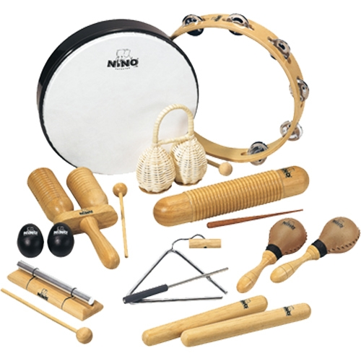
UZMI NEKI OD INSTRUMENATA SLIČNIH OVIMA KOJI IMAŠ DOMA

I POKUŠAJ NJIME PRATITI RITAM GLAZBE S RADIJA ILI WEBA.

